YB-2.5cmx3cmGSM模块快速上手手册

收到模块后，请第一时间检查模块有无异常，器件是否脱落变形，有异常及时与卖家沟通，寻求解决办法。

收到模块后，首先要链接好电源，本模块供电范围3.7V~4.2V，可以直接接锂电池，或者用5V串联1N4007二极管组合，也可以用LM2596、29302T5等稳压片获取到，如有疑问请联系店主。
在本文档中，我是采用电脑USB的5V串联1N4007二极管做模块供电电源，TTL模块的RX接GSM模块的TX，TTL模块的TX接GSM模块的RX，连接图如下：
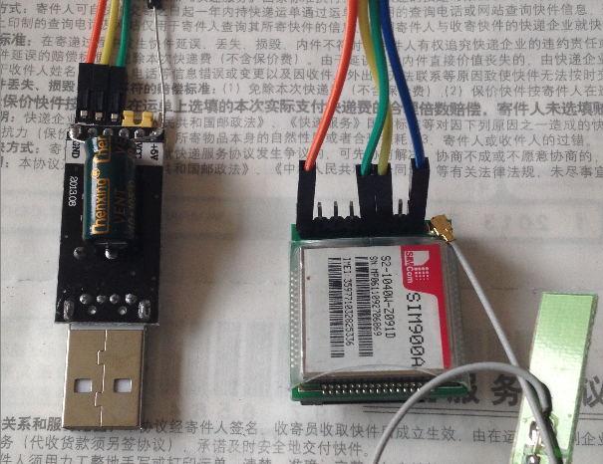
上图中，左侧为USB转TTL模块用于插在电脑上，USB模块上的电容是保护电脑USB口用的，USB模块+5V输出串联一枚1N4007二极管通过引线连接到GSM模块，注意这里的线，一定要用好材质的，否则工作不稳定。
连接好后，用电脑打开本模块资料里面的调试软件“GSM串口调试助手”，然后看设备管理器里面的串口号是多少，如下图，我是COM3
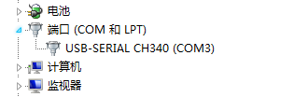
打开“GSM串口调试助手”端口选择COM3，波特率115200（如果115200不可用，请尝试往下调），点打开串口，如下图，红灯亮起，代表正常，否则检查电脑、连接线、驱动等

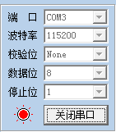
打开串口后，就可以发指令了，不过我们可以点软件上的按钮，如下图，随便点，点那个都可以:
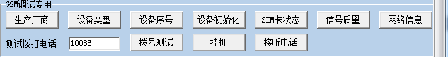
点击后，软件接受窗口会返回响应的信息，如下图：（如果没有返回，检查连线是否正确，是否为 RX接TX 、TX接RX交叉，模块上的灯是否闪烁）
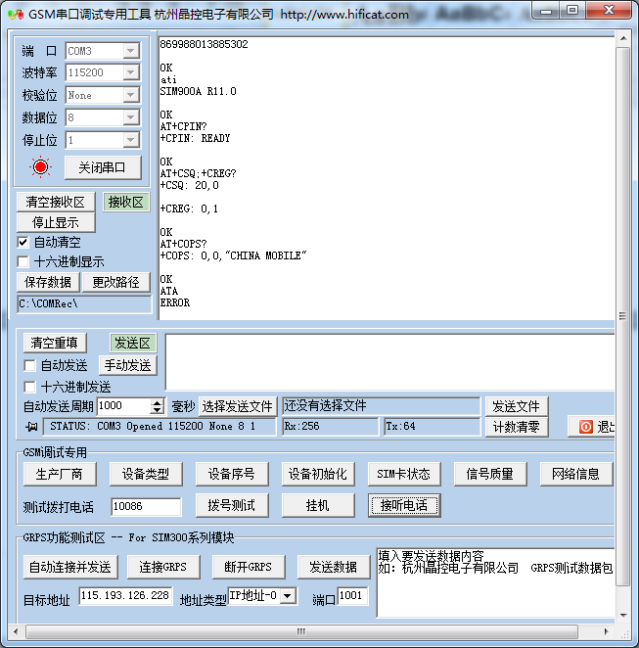
然后我们输入电话号码，测试能否打出电话，在电话号码栏填入可以接电话的手机号码，然后电机拨号测试
模块返回OK，手机并且也接到了电话，此时你的硬件电路，已经搭建完毕，可以进行其他测试了。之后可以看我们模块提供的视频教程， 模块不同，但是操作方法都是一样的，有不懂的可以联系店主解决，谢谢，QQ1183604586 手机 18845146761

